RELATÓRIO DAS ATIVIDADES DESENVOLVIDAS NA
SECRETARIA MUNICIPAL DA AGRICULTURA E MEIO AMBIENTE.
Setembro:2021

Disponibilização de acesso a Serviços:

Sementes de Milho:
Distribuição de Sementes de Milho do Programa Troca troca de Sementes safra 2021/2022, estoque de variedades de milho santa helena 5050 e 5570, Limagrain LG6302, Sempre sementes 20A35, Sementes Schull 1101, Jmen 3M51 e Sorgo SHS615.
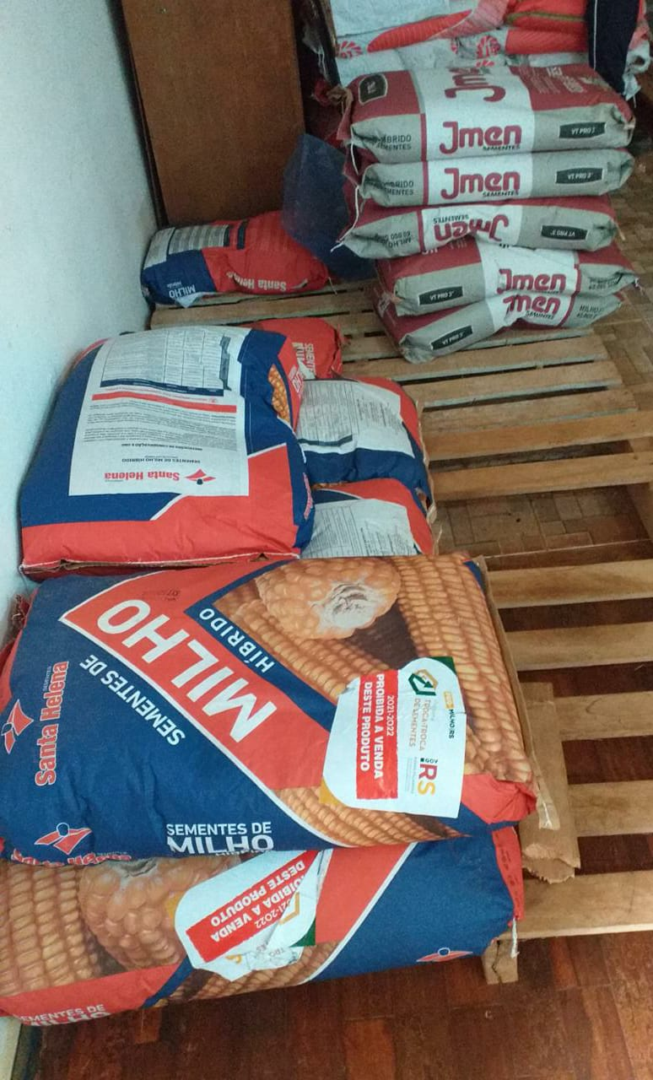
Foto: algumas sementes em estoque

Posto Veterinário:
Continuidade ao atendimento com a emissão de GTA (Guia de Transporte Animal), somente emitida se os animais estiverem com o calendário de vacinas obrigatórias em dia contra Brucelose, sendo também necessário ter realizado a declaração anual de rebanho obrigatória. A não realização da declaração anual de rebanho obrigatória ocasiona bloqueio da propriedade e gerando multa ao produtor.

Departamento Ambiental:
O Departamento Ambiental disponibiliza local para entrega de lixos eletroeletrônicos junto a Secretaria Municipal de Agricultura e Meio Ambiente onde foram entregues neste mês 200 quilos de eletrônicos.
O Departamento Ambiental realizou vistoria Ambiental para renovação de Licença Operação de UPL, Unidade Produtora de Leitões na localidade de Capão da Erva e Renovação de Licença suínos Terminação em Linha Figueira.
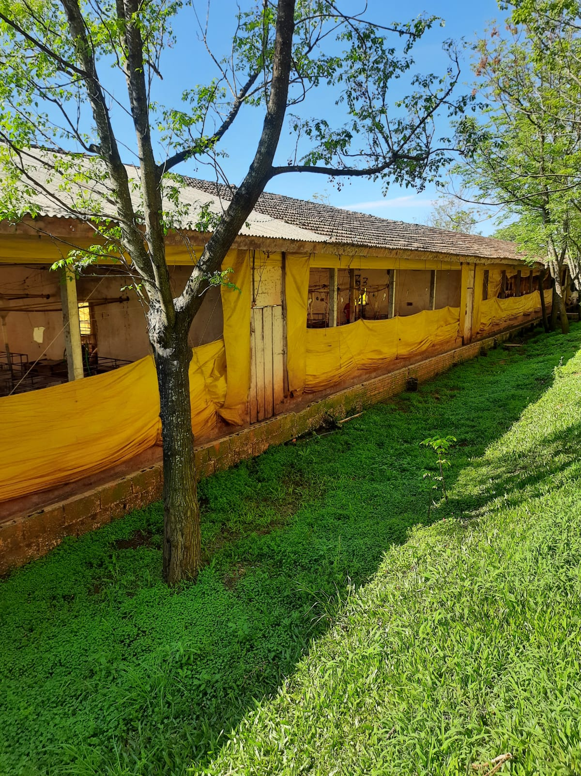
Foto: Unidade Produtora de Leitões – UPL Linha Capão da Erva
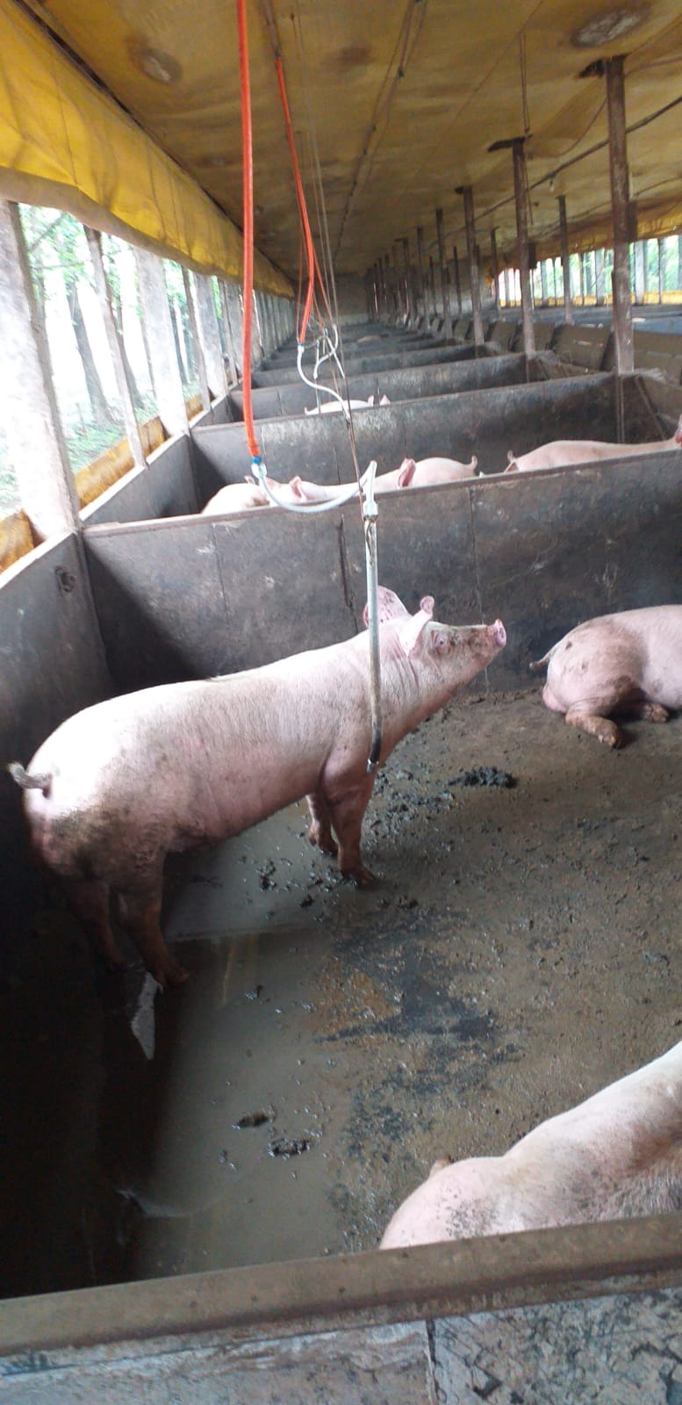
Foto: Vistoria em suínos Terminação em linha Figueira.
Também foram realizados vistoria para supressão de arvores em perímetro urbano e aproveitamento de madeira em propriedade Rural.
Na Sequencia disponibilizamos os trabalhos Realizados durante as semanas decorrentes neste Mês.
Semana dos dias 30 de agosto a 03 de Setembro:

-O Posto Veterinário realizou emissões de 10 guias de transporte animal, 3 emissões de saldo de rebanho e emissão 3 atestados de sanidade.

- O Departamento de redes de água realizou conserto de rede em Linha Marçal e diagnostico de possibilidade de instalação de Caixa de agua em Linha Fonseca.
- O médico veterinário prestou atendimento em 5 propriedades do interior do município.
O Departamento Ambiental realizou busca e distribuição de 300 mudas de arvores Nativas Junto ao Viveiro da Creluz no Município de Pinhal.
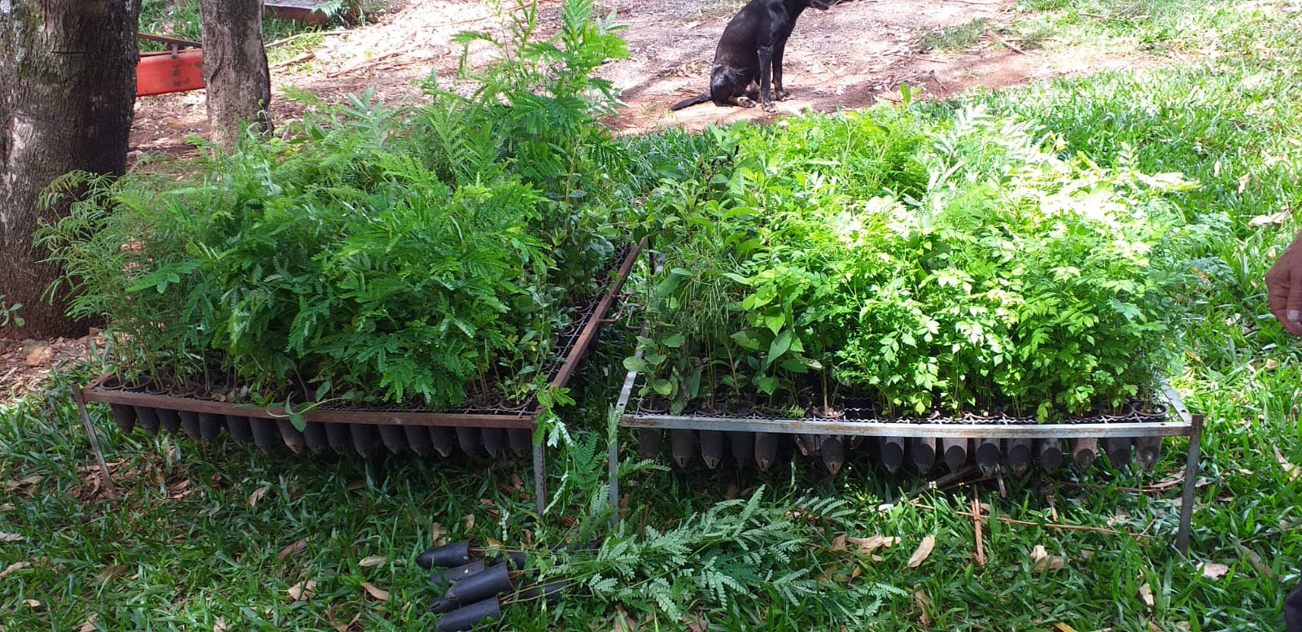
Foto. Entrega de mudas em parceria com a empresa Creluz
Trabalhos realizados na Semana dos dias 06 a 10 de Setembro.

-O Posto Veterinário realizou emissões de 08 guias de transporte animal, 4 emissões de saldo de rebanho e emissão 6 atestados de sanidade.
- O Departamento de redes de água realizou conserto de redes nas localidades de São Pio x, Linha Marçal e São João. Também conserto de comando de poço artesiano em Vila São João
- O médico veterinário prestou atendimento em 4 propriedades do interior do município.
O Departamento Ambiental realizou emissão de 3 documentos ambientais, sendo para empreendimento de suínos, supressão de arvores em perímetro urbano e aproveitamento de madeira em perímetro rural.
Foi Desempenhado Curso referente a manutenção e operação de Retro escavadeira através da Secretaria Municipal de Agricultura em parceria com o Serviço Nacional de Aprendizagem Rural- SENAR. Visando Agregar conhecimentos tanto para a realização de manutenção do maquinário e um melhor conhecimento de operação.
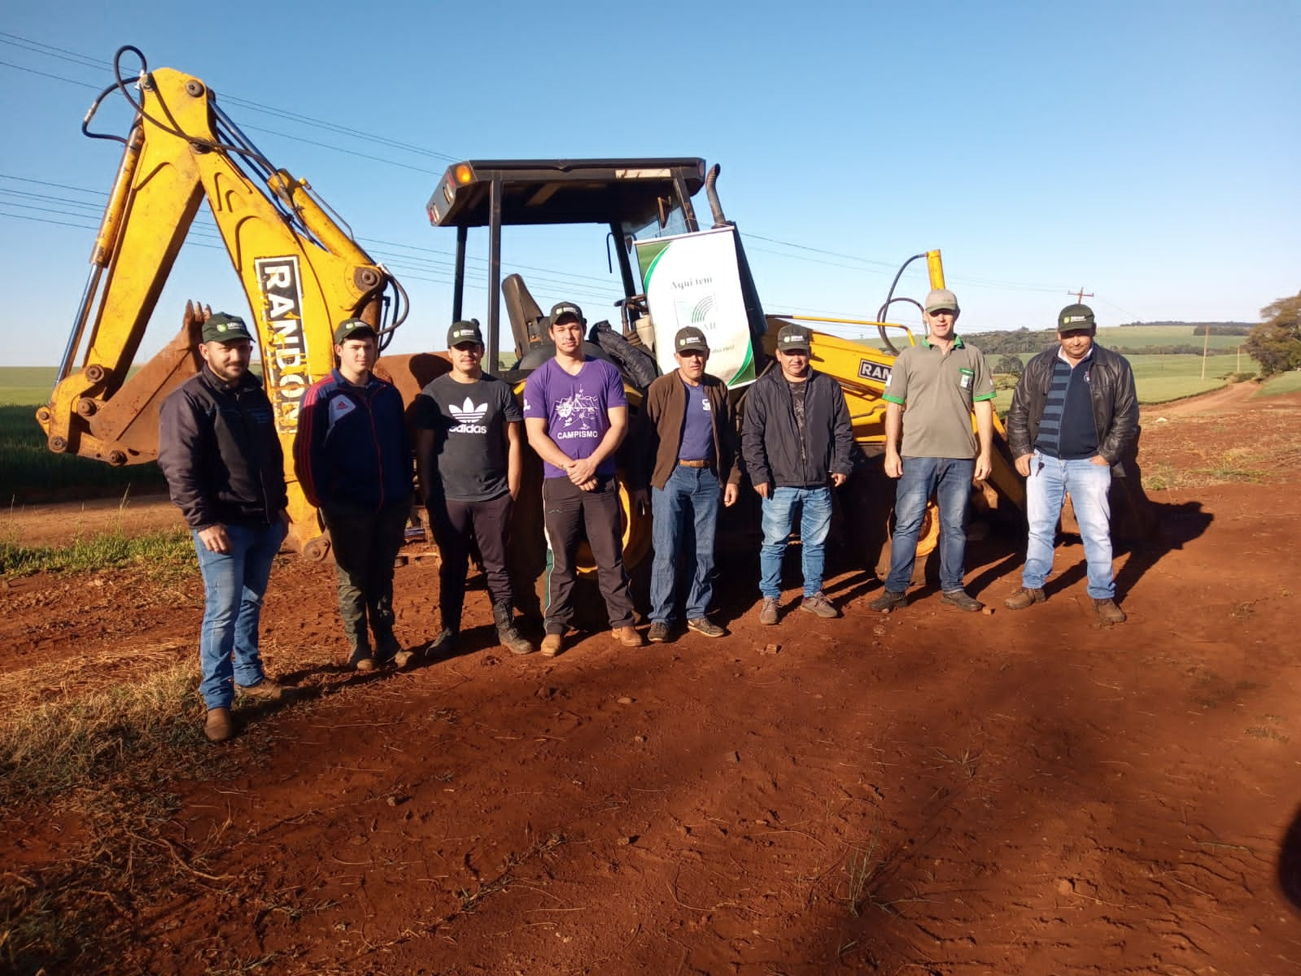
Foto: participantes e Instrutor do curso Retroescavadeira
Trabalhos desempenhados na Semana dos dias 13 a 16 de Setembro.

-O Posto Veterinário realizou emissões de 10 guias de transporte animal, 5 emissões de saldo de rebanho e emissão 6 atestados de sanidade.

- O Departamento de redes de água realizou conserto de redes nas localidades de Sitio Cassemiro, Lajeado Barreiro, Posse Marroni, São José e Sitio Langner. Também foi realizado procura de possíveis vazamentos e teste de comando de poço artesiano em Linha Manica.
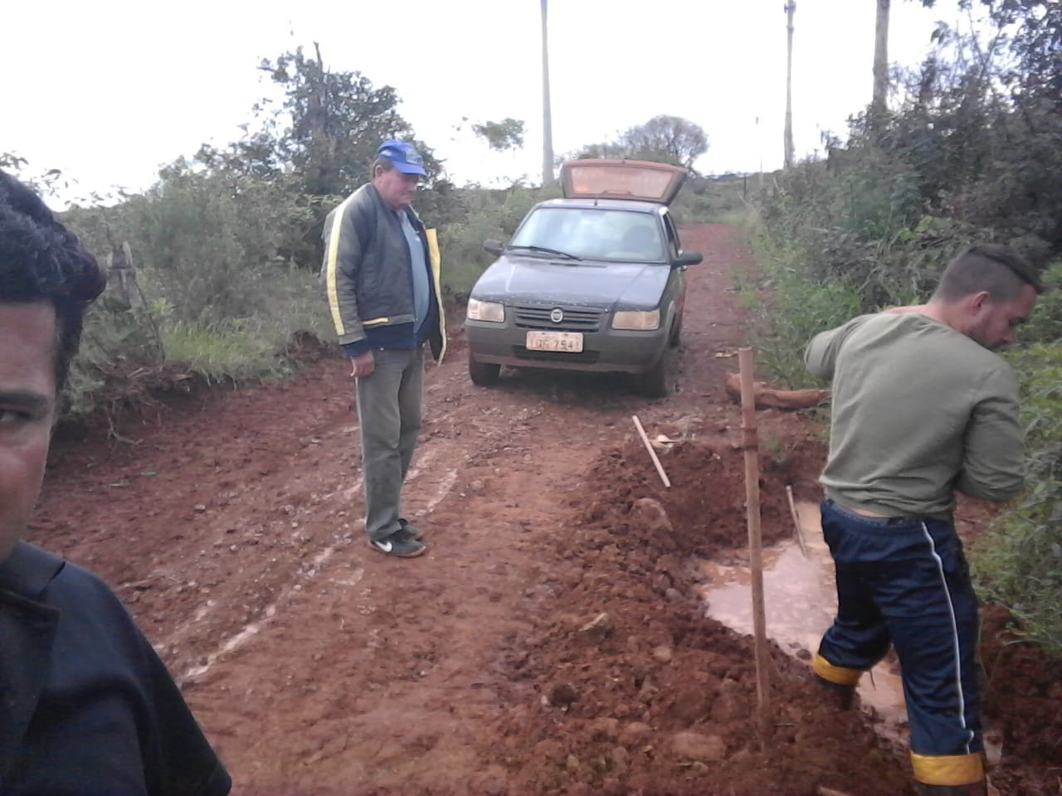
Foto: Conserto de Rede em sitio Langner

- O médico veterinário prestou atendimento em 6 propriedades do interior do município.
O Departamento Ambiental realizou vistoria de 2 empreendimentos para obtenção de licença Operação e fiscalização de 1 local com deposito de lixos irregulares. Também foi realizada emissão de 3 documentos ambientais, sendo para empreendimento de suínos e supressão de arvores em perímetro urbano.
A Secretaria de Agricultura através de seu Secretário teve participação no dia 15 de setembro da entrega de diversos implementos agrícolas como carretas agrícolas, plantadeiras, distribuidores de fertilizantes, ensiladeiras e grades aradora para associações agrícolas. Onde os recursos para a aquisição dos equipamentos foram resultados de emendas parlamentares.

Trabalhos desempenhados na Semana dos dias 20 a 24 de Setembro.

-O Posto Veterinário realizou emissões de 6 guias de transporte animal, 3 emissões de saldo de rebanho e emissão 4 atestados de sanidade.

- O Departamento de redes de água realizou substituição de time e conserto de fiação de comando de poço artesiano em linha Capão Bonito.
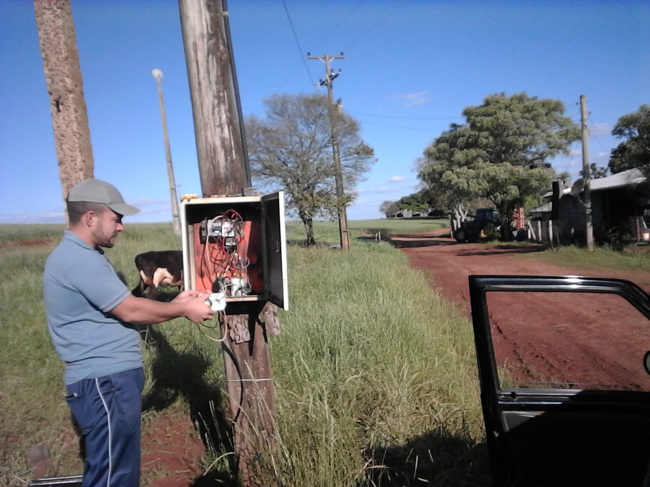
Foto: conserto de fiação de comando de poço artesiano em linha Capão Bonito.
- O médico veterinário realizou testes de brucelose e atendimentos em 3 propriedades Rurais.
- Durante o decorrer desta semana foram realizados serviços de lavoura com Retroescavadeira em 3 propriedades Rurais, localizadas em linha Figueira, Vila São Sebastião.
Trabalhos desempenhados no decorrer da Semana dos dias 27 de Setembro a 01 de Outubro.

-O Posto Veterinário realizou emissões de 10 guias de transporte animal, 5 emissões de saldo de rebanho e emissão 6 atestados de sanidade.
- O Departamento de redes de água realizou conserto de rede de agua em Posse Ferraz, manutenção de comando de poço artesiano em linha Capão Bonito e Sitio Santos.
- O médico veterinário realizou atendimentos clínicos e testes de brucelose em 6 propriedades Rurais.
- Durante o decorrer desta semana foram realizados serviços com utilização de Retroescavadeira em 4 propriedades Rurais, localizadas em Sitio Langner, Lajeado Barreiro e Vila Ottonelli.
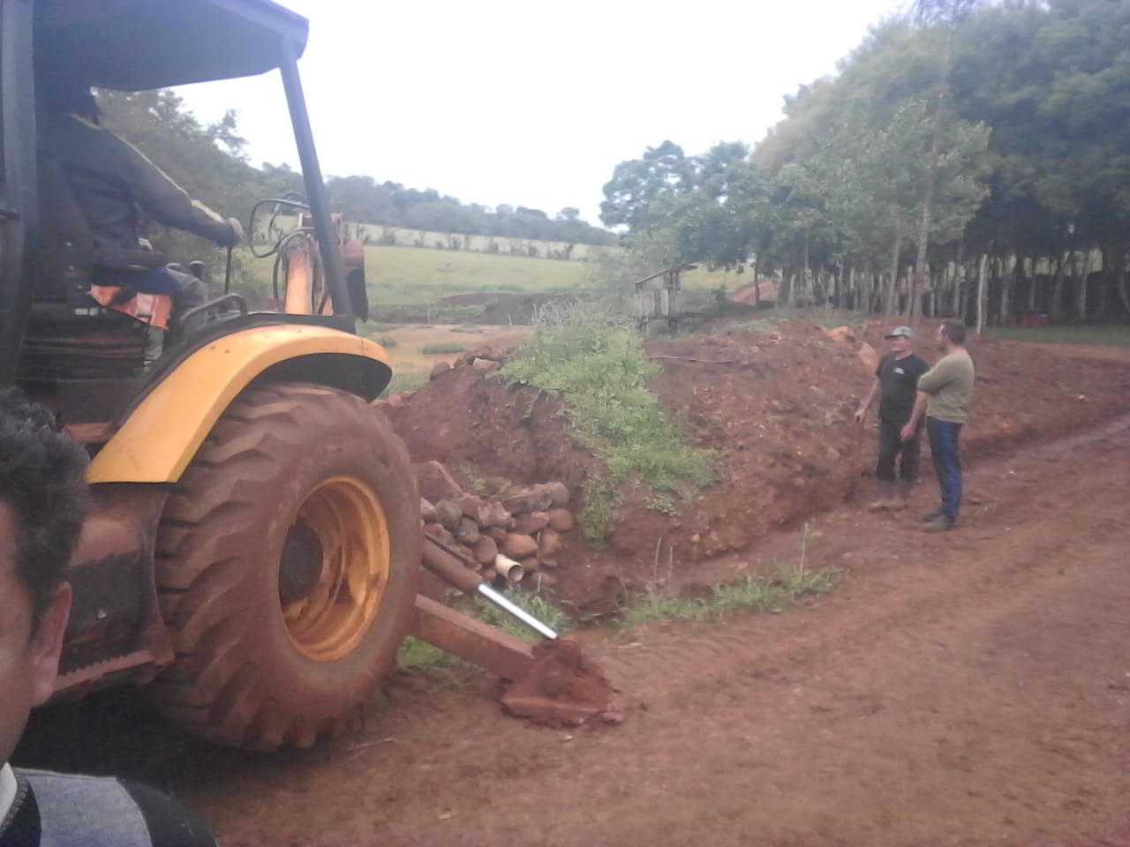
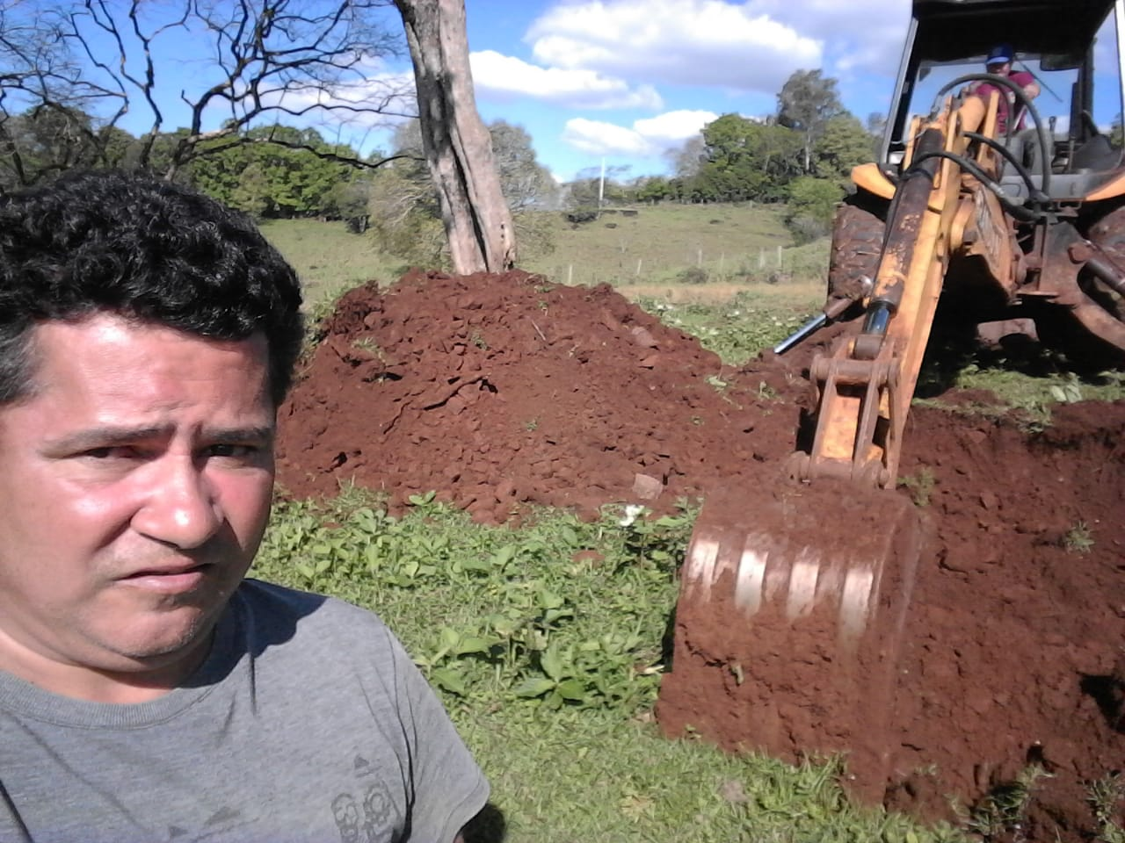
Foto: Trabalhos com Retroescavadeira em Propriedades Rurais Lajeado Barreiro

Foto: Trabalhos com Retroescavadeira em Propriedades Rurais

- Dando continuidade ao programa Municipal de Incentivo ao melhoramento genético em bovinocultura Leiteira foi realizado abastecimento de 119 litros de nitrogênio e subsidio para compra de sêmen neste mês de setembro. Este programa visa proporcionar ajuda e incentivo aos agricultores permanecem na atividade. Onde atualmente o Município de Redentora possui 14 botijões divididos em grupos de inseminação............................................... 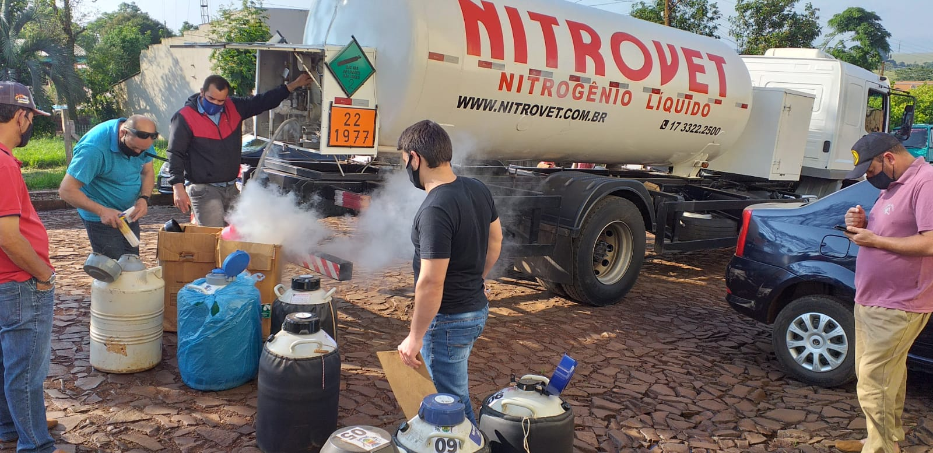
Foto: Abastecimento com Nitrogênio dos botijões dos Grupos de Inseminação Artificial.

